Тема: Помости, риштування та їх конструкція
Тимчасові пристрої (мал.), що встановлюють на спланованій поверхні ґрунту і які призначені для зведення кладки на всю висоту будівлі, називають риштуваннями.
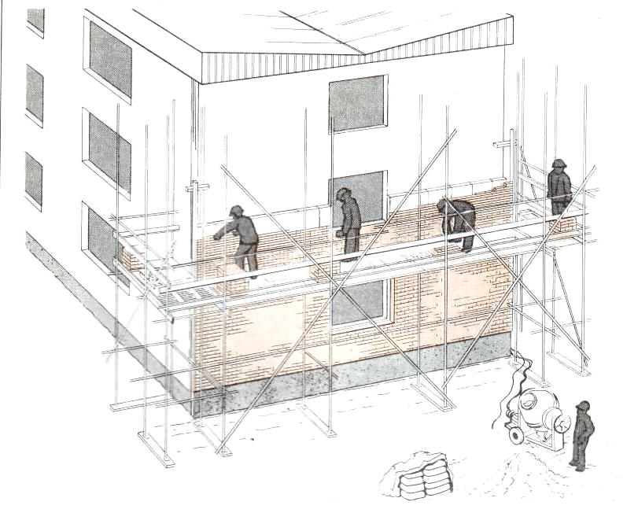
ОБЛИЦЮВАННЯ СТІН ІЗ ЗОВНІШНІХ РИШТУВАННЬ
Їх використовують для зведення стін одноповерхових промислових і сільськогосподарських будівель, облицювання стін і при виконанні інших будівельних робіт.
Безболтові трубчасті риштування (мал. ) є просторовим каркасом, що збирається із стійок і ригелів. Стійки встановлюють в черевики, укладені на підкладки. Між собою стійки зв'язують поперечними ригелями, на кінцях яких приварені крюки, що вставляються в трубчасті патрубки стійок. Поверх ригелів укладають щитовий настил і захищають його перилами.
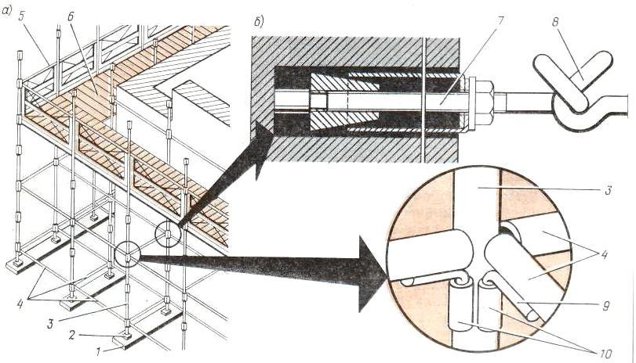
БЕЗБОЛТОВІ ТРУБЧАСТІ РИШТУВАННЯ
а — загальний вигляд; 6 — анкер для кріплення риштувань; 1 — підкладка; 2 — черевик; 3 — стійка; 4 - ригелі; 5 - обгороджування; 6 — робочий настил; 7 — анкер, закладений в кладку; 8 — крюк риштувань, сполучений з крюком анкера; 9 — крюки, приєднані до ригелів; 10 — патрубки, приварені до стійки ригеля
По ходу кладки стійки трубчастих риштувань нарощують, зв'язують ригелями і переставляють настил. Стійкість змонтованих риштувань забезпечується діагональними зв'язками, встановленими в кутах і через 25...30 м по довжині, а також кріпленням анкерів, зароблених в кладку. При значній протяжності риштувань в центрі настилу через кожних 4...6 м владнують сходові клітки. Риштування такої конструкції розраховані на зведення стін заввишки до 40 м.
Риштування з об'ємних елементів (мал.) складаються з вертикальних етажерок і панелей робочого настилу з обгороджуванням. Всі елементи риштувань монтують і демонтують краном. Риштування такої конструкції застосовують для кладки стін одноповерхових промислових будівель заввишки до 14,2 м.
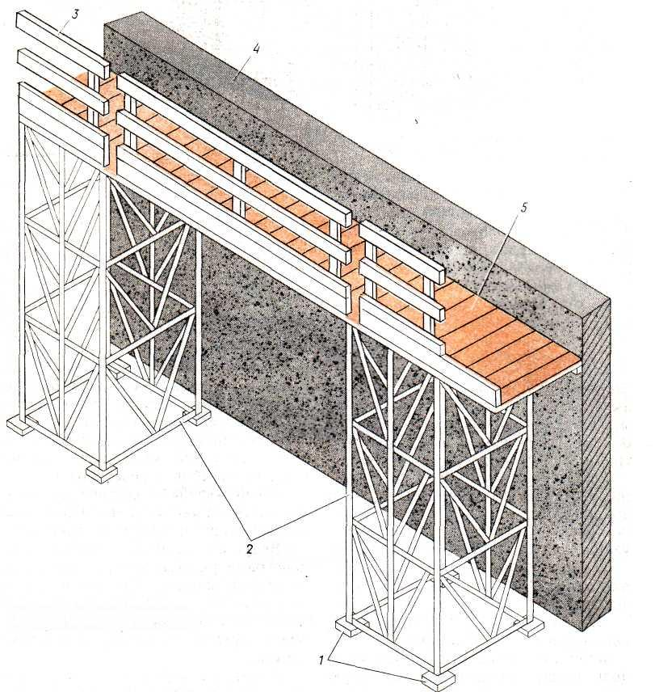
Мал. РИШТУВАННЯ З ОБ'ЕМНИХ ЕЛЕМЕНТІВ
1 — опорні черевики; 2 — вертикальні етажерки; 3 — огородження; 4 — стіна, що зводиться; 5 — робочий настил
Струнні підвісні риштування (мал.) закріплюють на підтримуючих кронштейнах які кріплять на покритті промислової будівлі.
До кронштейнів кріплять підвіски з вухами , в які вставляють прогони. Поверх прогонів владнують настил з обгороджуванням. По ходу кладки прогони переставляють з одного ярусу вух на інший, а потім укладають настил і влаштовують обгороджування.
Універсальні самохідні риштування (мал.) — це будівельна машина, що само монтується . Вона складається з гусеничного візка, башти, рухомої робочої площадки і поворотного крану. Такі риштування використовую при кладці на висоту до 15 метрів.
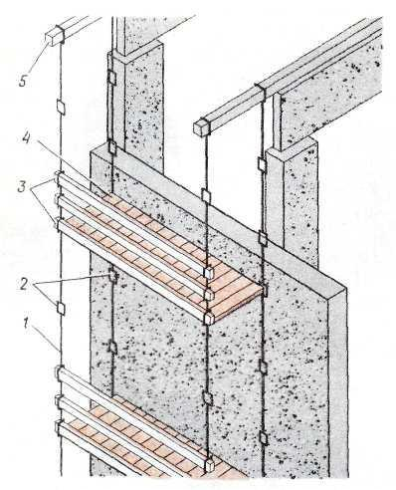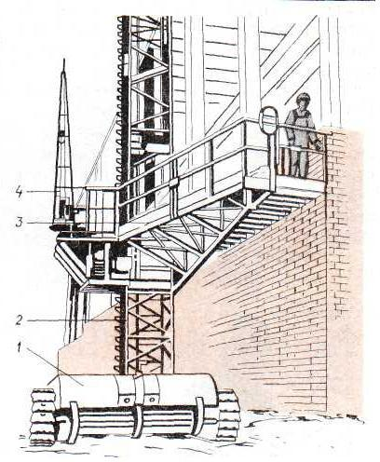
СТРУННІ ПІДВІСНІ РИШТУВАННЯ УНІВЕРСАЛЬНІ САМОХІДНІ РИШТУВАННЯ
1 - сталеві підвіски; 2 — проушини для установки прогонів; 1 - гусеничний візок; 2 - башта;
3 - бортові обгороджування; 4 — робочий настил; 3 - підіймальний майданчик з обгороджуваннями;
5 — кронштейн 4 — поворотний кран

